МИНИСТЕРСТВО НАУКИ И ВЫСШЕГО ОБРАЗОВАНИЯ РОССИЙСКОЙ ФЕДЕРАЦИИ
ФЕДЕРАЛЬНОЕ ГОСУДАРСТВЕННОЕ БЮДЖЕТНОЕ
ОБРАЗОВАТЕЛЬНОЕ УЧРЕЖДЕНИЕ
ВЫСШЕГО ОБРАЗОВАНИЯ
«НОВОСИБИРСКИЙ ГОСУДАРСТВЕННЫЙ ТЕХНИЧЕСКИЙ УНИВЕРСИТЕТ»
――――――――――――――――――――――――――――――――――――――――――――――――――――――――――
Кафедра защиты информации

ЛАБОРАТОРНАЯ РАБОТА №1
по дисциплине: «Безопасность систем баз данных»
Вариант: 12. Защита БД систем цифровой идентификации граждан – защита биометрических данных, электронных паспортов и единого цифрового профиля с контролем доступа по уровням доверия
Выполнил:  Студент гр. «АБ-420», «АВТФ»  Корецкий П. С.  «___» ________ 2026г  _____________________  (подпись) | Проверил:  Старший преподаватель ЗИ  Питько Я. А.  «___» ________ 2026г  _____________________  (подпись)
Новосибирск 2026

ВВЕДЕНИЕ
Современные государственные и корпоративные информационные системы цифровой идентификации граждан аккумулируют колоссальные объемы высокочувствительных сведений: биометрические векторы (фотоизображения лиц, отпечатки пальцев, сканы радужной оболочки глаз), реквизиты электронных паспортов со смарт-чипами, страховые номера (СНИЛС), ИНН и юридические согласия на передачу сведений в ведомственные контуры. Компрометация подобных сведений или неправомерный доступ к ним несут критические риски компрометации цифровой личности гражданина, финансового мошенничества и утечки охраняемой законом тайны.
В соответствии с требованиями стандартов информационной безопасности и технического задания на лабораторную работу № 1, проектируемая база данных должна обеспечивать строгую изоляцию бизнес-логики от служебных журналов аудита, минимизацию привилегий пользователей по принципу Least Privilege, разделение обязанностей администраторов (Separation of Duties) и динамический контроль доступа к объектам цифрового профиля в зависимости от подтвержденного уровня доверия (Trust Level).
Цель работы: спроектировать доменную реляционную схему системы цифровой идентификации граждан, провести классификацию хранимых данных, реализовать воспроизводимую схему DDL через контейнеризированные миграции и настроить комплексную подсистему безопасности с разделением обязанностей, политиками RLS, аудитом и логированием сессий.
*Задачи работы:*
1. Разработать ER-диаграмму базы данных с указанием ключей, связей 1:N и M:N, ограничений целостности и доменов значений;
2. Провести классификацию всех атрибутов базы данных по четырем уровням: Public, Internal, Confidential, Restricted, составив матрицы классификации;
3. Реализовать DDL-скрипты создания 14 таблиц в изолированных схемах ref, app, audit, stg с первичными/внешними ключами, проверками CHECK, уникальностью и индексами;
4. Сгенерировать репрезентативный набор тестовых данных с шифрованием чувствительных атрибутов функциями pgcrypto;
5. Спроектировать и внедрить ролевую модель безопасности с разделением обязанностей (app_reader, app_writer, app_owner, auditor, ddl_admin, dml_admin, security_admin), отключением публичных прав (PUBLIC) и настройкой DEFAULT PRIVILEGES;
6. Разработать политики построчного разграничения доступа (Row Level Security) на основе подтвержденных уровней доверия и согласий граждан;
7. Реализовать подсистему триггерного DML-аудита и функцию фиксации пользовательских подключений в таблице audit.login_log;
8. Подготовить воспроизводимое окружение на базе Docker Compose, golang-migrate и Makefile, а также провести сценарии верификации настроек безопасности.
Решение поставленных задач позволяет сформировать защищенную архитектуру цифрового профиля с высоким уровнем отказоустойчивости и разграничения полномочий.

ER-модель и классификация
Цель работы: спроектировать доменную схему, классифицировать данные и настроить доступ с разделением обязанностей.
Была сформирована ER-диаграмма домена с указанием ключей и связей на основе варианта «Защита БД систем цифровой идентификации граждан – защита биометрических данных, электронных паспортов и единого цифрового профиля с контролем доступа по уровням доверия» (Рисунок 1).
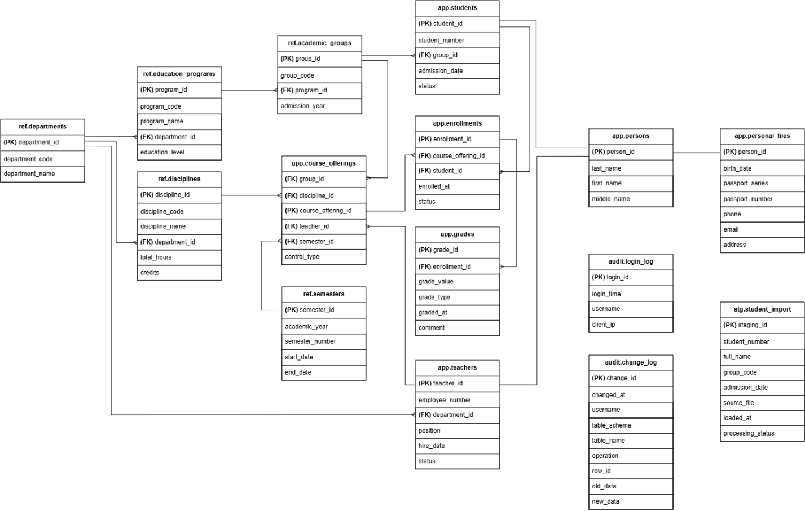
Рисунок 1 – ER-диаграмма
На ER-диаграмме представлены основные сущности базы данных системы цифровой идентификации граждан и связи между ними. Таблицы разделены по схемам ref, app, audit и stg.
Связи между таблицами реализованы с помощью первичных и внешних ключей. Отношение многие-ко-многим между цифровыми профилями и ведомствами-потребителями реализовано через таблицу app.access_consents и сессионные токены app.access_tokens.
Была выполнена классификация данных на 4 уровнях: Public (открытые данные), Internal (внутренние служебные данные), Confidential (данные ограниченного доступа), Restricted (чувствительные данные). По результатам классификации были сформированы матрицы (таблицы) «колонка – класс» (Таблица 1 – 14).
Таблица 1 – Классификация данных в таблице ref.trust_levels
Поле | Класс данных
trust_level_id | Internal
code | Public
name | Public
auth_factor_min | Internal
description | Public
is_active | Internal

Таблица 2 – Классификация данных в таблице ref.document_types
Поле | Класс данных
doc_type_id | Internal
type_code | Public
type_name | Public
has_rfid_chip | Internal
validity_years | Public

Таблица 3 – Классификация данных в таблице ref.biometric_modalities
Поле | Класс данных
modality_id | Internal
code | Public
name | Public
iso_standard | Public
far_limit | Internal
frr_limit | Internal

Таблица 4 – Классификация данных в таблице ref.agencies
Поле | Класс данных
agency_id | Internal
agency_code | Public
agency_name | Public
inn | Public
ogrn | Public
trust_tier | Internal
is_active | Internal

Таблица 5 – Классификация данных в таблице app.citizens
Поле | Класс данных
citizen_id | Internal
first_name | Confidential
last_name | Confidential
middle_name | Confidential
birth_date | Confidential
birth_place | Confidential
gender | Confidential
created_at | Internal

Таблица 6 – Классификация данных в таблице app.digital_profiles
Поле | Класс данных
profile_id | Internal
citizen_id | Internal
snils | Confidential
inn | Confidential
trust_level_id | Internal
profile_status | Internal
verified_at | Internal
created_at | Internal

Таблица 7 – Классификация данных в таблице app.electronic_passports
Поле | Класс данных
passport_id | Internal
citizen_id | Internal
doc_type_id | Internal
chip_uid | Restricted
series | Restricted
number | Restricted
issue_date | Confidential
expiry_date | Confidential
issuing_authority_code | Internal
encrypted_chip_payload | Restricted
is_active | Internal

Таблица 8 – Классификация данных в таблице app.biometric_templates
Поле | Класс данных
biometric_id | Internal
citizen_id | Internal
modality_id | Internal
template_hash | Restricted
encrypted_template | Restricted
quality_score | Confidential
capture_device_id | Internal
registered_at | Internal
status | Internal

Таблица 9 – Классификация данных в таблице app.access_consents
Поле | Класс данных
consent_id | Internal
profile_id | Internal
agency_id | Internal
scope | Confidential
granted_at | Internal
valid_until | Internal
is_revoked | Internal
consent_signature | Restricted

Таблица 10 – Классификация данных в таблице app.access_tokens
Поле | Класс данных
token_id | Internal
profile_id | Internal
agency_id | Internal
required_trust_level_id | Internal
token_hash | Restricted
issued_at | Internal
expires_at | Internal
status | Internal

Таблица 11 – Классификация данных в таблице audit.login_log
Поле | Класс данных
login_id | Internal
login_time | Internal
username | Confidential
client_ip | Confidential
client_port | Internal
auth_method | Internal
session_status | Internal

Таблица 12 – Классификация данных в таблице audit.change_log
Поле | Класс данных
change_id | Internal
changed_at | Internal
username | Confidential
table_schema | Internal
table_name | Internal
operation | Internal
row_id | Confidential
old_data | Restricted
new_data | Restricted

Таблица 13 – Классификация данных в таблице audit.biometric_verifications
Поле | Класс данных
verification_id | Internal
verified_at | Internal
citizen_id | Internal
modality_id | Internal
agency_id | Internal
similarity_score | Confidential
decision | Internal
client_ip | Confidential

Таблица 14 – Классификация данных в таблице stg.passport_batch_import
Поле | Класс данных
import_id | Internal
batch_uuid | Internal
source_system | Internal
raw_payload | Restricted
loaded_at | Internal
status | Internal
error_message | Internal

Таким образом, проведенная классификация данных позволила детально распределить атрибуты сущностей по классам безопасности и определить целесообразность применения механизмов криптографической защиты и ролевого доступа.

DDL и схемы
Были созданы схемы: app (таблицы с основными данными), ref (таблицы-справочники), audit (таблицы с журналами аудита), stg (таблица с временными объектами). Соотношение схем к таблицам приведено в таблице 15.
Таблица 15 – Соотношение схем к таблицам
Схема | Таблица
app | citizens
 | digital_profiles
 | electronic_passports
 | biometric_templates
 | access_consents
 | access_tokens
ref | trust_levels
 | document_types
 | biometric_modalities
 | agencies
audit | login_log
 | change_log
 | biometric_verifications
stg | passport_batch_import

Содержимое всех таблиц приведено ниже (Таблица 16 – 29).
Таблица 16 – ref.trust_levels (уровни доверия цифрового профиля)
Атрибут | Название | Тип | Вид | Домен | Ключ | Ограничения
trust_level_id | Идентификатор уровня | INT | Простой однозначный | Натур. полож. числа | PK | NOT NULL
code | Кодовое имя уровня | VARCHAR(30) | Простой однозначный | Латиница | UQ | NOT NULL, CHECK (ANONYMOUS, SIMPLIFIED, STANDARD, CONFIRMED, BIOMETRIC)
name | Наименование уровня | VARCHAR(100) | Простой однозначный | Кириллица | - | NOT NULL
auth_factor_min | Мин. факторов | INT | Простой однозначный | Целые числа | - | NOT NULL, CHECK (1..4)
description | Описание доступа | TEXT | Составной многозначный | Кириллица | - | NOT NULL
is_active | Флаг активности | BOOLEAN | Простой однозначный | Логический | - | NOT NULL, DEFAULT TRUE

Таблица 17 – ref.document_types (типы удостоверяющих документов)
Атрибут | Название | Тип | Вид | Домен | Ключ | Ограничения
doc_type_id | Идентификатор типа | INT | Простой однозначный | Натур. полож. числа | PK | GENERATED ALWAYS AS IDENTITY, NOT NULL
type_code | Системный код типа | VARCHAR(30) | Простой однозначный | Латиница | UQ | NOT NULL, CHECK (E_PASSPORT, DIGITAL_ID_CARD, FOREIGN_PASSPORT, RESIDENCE_PERMIT)
type_name | Название документа | VARCHAR(150) | Простой однозначный | Кириллица | - | NOT NULL
has_rfid_chip | Наличие RFID-чипа | BOOLEAN | Простой однозначный | Логический | - | NOT NULL, DEFAULT TRUE
validity_years | Срок действия (лет) | INT | Простой однозначный | Натур. числа | - | NOT NULL, CHECK (validity_years > 0)

Таблица 18 – ref.biometric_modalities (биометрические модальности)
Атрибут | Название | Тип | Вид | Домен | Ключ | Ограничения
modality_id | Идентификатор модальности | INT | Простой однозначный | Натур. полож. числа | PK | GENERATED ALWAYS AS IDENTITY, NOT NULL
code | Код модальности | VARCHAR(30) | Простой однозначный | Латиница | UQ | NOT NULL, CHECK (FACE_2D, FACE_3D, FINGERPRINT_SLAP, FINGERPRINT_ROLL, IRIS, VOICE)
name | Наименование параметра | VARCHAR(100) | Простой однозначный | Кириллица | - | NOT NULL
iso_standard | Стандарт ISO/ГОСТ | VARCHAR(100) | Простой однозначный | Латиница + цифры | - | NOT NULL
far_limit | Предел FAR | NUMERIC(8,6) | Простой однозначный | Дробные числа | - | NOT NULL, CHECK (far_limit > 0 AND far_limit < 1)
frr_limit | Предел FRR | NUMERIC(8,6) | Простой однозначный | Дробные числа | - | NOT NULL, CHECK (frr_limit > 0 AND frr_limit < 1)

Таблица 19 – ref.agencies (ведомства и организации-потребители)
Атрибут | Название | Тип | Вид | Домен | Ключ | Ограничения
agency_id | Идентификатор ведомства | INT | Простой однозначный | Натур. полож. числа | PK | GENERATED ALWAYS AS IDENTITY, NOT NULL
agency_code | Системный код | VARCHAR(50) | Простой однозначный | Латиница | UQ | NOT NULL
agency_name | Официальное имя | VARCHAR(255) | Составной однозначный | Кириллица | - | NOT NULL
inn | ИНН организации | VARCHAR(12) | Простой однозначный | Цифры (10-12) | UQ | NOT NULL, CHECK (length(inn) IN (10, 12))
ogrn | ОГРН организации | VARCHAR(15) | Простой однозначный | Цифры (13-15) | UQ | NOT NULL, CHECK (length(ogrn) IN (13, 15))
trust_tier | Уровень доверия | INT | Простой однозначный | Целые числа | - | NOT NULL, CHECK (trust_tier BETWEEN 1 AND 5)
is_active | Флаг активности | BOOLEAN | Простой однозначный | Логический | - | NOT NULL, DEFAULT TRUE

Таблица 20 – app.citizens (реестр граждан)
Атрибут | Название | Тип | Вид | Домен | Ключ | Ограничения
citizen_id | Идентификатор гражданина | BIGINT | Простой однозначный | Натур. полож. числа | PK | GENERATED ALWAYS AS IDENTITY, NOT NULL
first_name | Имя гражданина | VARCHAR(100) | Простой однозначный | Кириллица | - | NOT NULL, CHECK (length >= 1)
last_name | Фамилия гражданина | VARCHAR(100) | Простой однозначный | Кириллица | - | NOT NULL, CHECK (length >= 1)
middle_name | Отчество гражданина | VARCHAR(100) | Простой однозначный | Кириллица | - | Допускается NULL
birth_date | Дата рождения | DATE | Составной однозначный | Дата | - | NOT NULL, CHECK (birth_date > '1900-01-01' AND <= CURRENT_DATE)
birth_place | Место рождения | VARCHAR(255) | Составной однозначный | Кириллица | - | NOT NULL
gender | Пол гражданина | CHAR(1) | Простой однозначный | Символ | - | NOT NULL, CHECK (gender IN ('M', 'F'))
created_at | Время регистрации | TIMESTAMPTZ | Составной однозначный | Дата и время | - | NOT NULL, DEFAULT CURRENT_TIMESTAMP

Таблица 21 – app.digital_profiles (единый цифровой профиль)
Атрибут | Название | Тип | Вид | Домен | Ключ | Ограничения
profile_id | Идентификатор профиля | BIGINT | Простой однозначный | Натур. полож. числа | PK | GENERATED ALWAYS AS IDENTITY, NOT NULL
citizen_id | Владелец профиля | BIGINT | Простой однозначный | Натур. полож. числа | FK, UQ | NOT NULL, FK на app.citizens(citizen_id) ON DELETE RESTRICT
snils | СНИЛС гражданина | CHAR(11) | Простой однозначный | Цифры (11) | UQ | NOT NULL, CHECK (snils ~ '^\\[0-9\\
inn | ИНН физлица | VARCHAR(12) | Простой однозначный | Цифры (12) | UQ | NOT NULL, CHECK (length(inn) = 12)
trust_level_id | Уровень доверия | INT | Простой однозначный | Целые числа | FK | NOT NULL, FK на ref.trust_levels(trust_level_id)
profile_status | Статус профиля | VARCHAR(30) | Простой однозначный | Латиница | - | NOT NULL, DEFAULT 'ACTIVE', CHECK (PENDING, ACTIVE, SUSPENDED, BLOCKED, REVOKED)
verified_at | Дата подтверждения | TIMESTAMPTZ | Составной однозначный | Дата и время | - | Допускается NULL
created_at | Время создания | TIMESTAMPTZ | Составной однозначный | Дата и время | - | NOT NULL, DEFAULT CURRENT_TIMESTAMP

Таблица 22 – app.electronic_passports (электронные паспорта)
Атрибут | Название | Тип | Вид | Домен | Ключ | Ограничения
passport_id | Идентификатор паспорта | BIGINT | Простой однозначный | Натур. полож. числа | PK | GENERATED ALWAYS AS IDENTITY, NOT NULL
citizen_id | Владелец паспорта | BIGINT | Простой однозначный | Натур. полож. числа | FK | NOT NULL, FK на app.citizens(citizen_id)
doc_type_id | Тип документа | INT | Простой однозначный | Натур. полож. числа | FK | NOT NULL, FK на ref.document_types(doc_type_id)
chip_uid | Аппаратный UID чипа | VARCHAR(64) | Простой однозначный | HEX-строка | UQ | NOT NULL, CHECK (chip_uid ~ '^\\[A-Fa-f0-9\\
series | Серия бланка | CHAR(4) | Простой однозначный | Цифры (4) | - | NOT NULL, CHECK (series ~ '^\\[0-9\\
number | Номер бланка | CHAR(6) | Простой однозначный | Цифры (6) | - | NOT NULL, CHECK (number ~ '^\\[0-9\\
issue_date | Дата выдачи | DATE | Составной однозначный | Дата | - | NOT NULL, CHECK (issue_date <= CURRENT_DATE)
expiry_date | Дата окончания | DATE | Составной однозначный | Дата | - | NOT NULL, CHECK (expiry_date > issue_date)
issuing_authority_code | Код подразделения | VARCHAR(10) | Простой однозначный | Цифры + дефис | - | NOT NULL, CHECK (issuing_authority_code ~ '^\\[0-9\\
0-9\\ | encrypted_chip_payload | Зашифрованный чип | BYTEA | Составной однозначный | Двоичные данные | -
NOT NULL, шифрование pgcrypto | is_active | Флаг валидности | BOOLEAN | Простой однозначный | Логический | -

Таблица 23 – app.biometric_templates (биометрические шаблоны)
Атрибут | Название | Тип | Вид | Домен | Ключ | Ограничения
biometric_id | Идентификатор биометрии | BIGINT | Простой однозначный | Натур. полож. числа | PK | GENERATED ALWAYS AS IDENTITY, NOT NULL
citizen_id | Гражданин-субъект | BIGINT | Простой однозначный | Натур. полож. числа | FK | NOT NULL, FK на app.citizens(citizen_id)
modality_id | Модальность биометрии | INT | Простой однозначный | Натур. полож. числа | FK | NOT NULL, FK на ref.biometric_modalities(modality_id)
template_hash | SHA-256 хеш вектора | CHAR(64) | Простой однозначный | HEX-строка (64) | UQ | NOT NULL, CHECK (template_hash ~ '^\\[A-Fa-f0-9\\
encrypted_template | Зашифрованный биовектор | BYTEA | Составной однозначный | Двоичные данные | - | NOT NULL, шифрование pgcrypto
quality_score | Оценка качества | NUMERIC(5,2) | Простой однозначный | Дробные числа (0-100) | - | NOT NULL, CHECK (quality_score BETWEEN 0.00 AND 100.00)
capture_device_id | ID сканера/камеры | VARCHAR(100) | Простой однозначный | Латиница + цифры | - | NOT NULL
status | Статус валидности | VARCHAR(30) | Простой однозначный | Латиница | - | NOT NULL, DEFAULT 'VERIFIED', CHECK (PENDING, VERIFIED, DEPRECATED, REVOKED)

Таблица 24 – app.access_consents (согласия гражданина)
Атрибут | Название | Тип | Вид | Домен | Ключ | Ограничения
consent_id | Идентификатор согласия | BIGINT | Простой однозначный | Натур. полож. числа | PK | GENERATED ALWAYS AS IDENTITY, NOT NULL
profile_id | Цифровой профиль | BIGINT | Простой однозначный | Натур. полож. числа | FK | NOT NULL, FK на app.digital_profiles(profile_id)
agency_id | Орган/банк-получатель | INT | Простой однозначный | Натур. полож. числа | FK | NOT NULL, FK на ref.agencies(agency_id)
scope | Область полномочий | VARCHAR(100) | Простой однозначный | Латиница | - | NOT NULL, CHECK (scope IN ('PROFILE_READ', 'DOCS_VERIFY', 'BIOMETRIC_MATCH', 'FULL_ACCESS')), UNIQUE(profile_id, agency_id, scope)
granted_at | Время выдачи согласия | TIMESTAMPTZ | Составной однозначный | Дата и время | - | NOT NULL, DEFAULT CURRENT_TIMESTAMP
valid_until | Срок действия согласия | TIMESTAMPTZ | Составной однозначный | Дата и время | - | NOT NULL, CHECK (valid_until > granted_at)
is_revoked | Признак отзыва | BOOLEAN | Простой однозначный | Логический | - | NOT NULL, DEFAULT FALSE
consent_signature | ЭЦП согласия | TEXT | Составной многозначный | ЭЦП/Base64 | - | NOT NULL

Таблица 25 – app.access_tokens (сессионные токены доступа)
Атрибут | Название | Тип | Вид | Домен | Ключ | Ограничения
token_id | Идентификатор токена | BIGINT | Простой однозначный | Натур. полож. числа | PK | GENERATED ALWAYS AS IDENTITY, NOT NULL
profile_id | Целевой профиль | BIGINT | Простой однозначный | Натур. полож. числа | FK | NOT NULL, FK на app.digital_profiles(profile_id)
agency_id | Запросившее ведомство | INT | Простой однозначный | Натур. полож. числа | FK | NOT NULL, FK на ref.agencies(agency_id)
required_trust_level_id | Требуемый уровень | INT | Простой однозначный | Целые числа | FK | NOT NULL, FK на ref.trust_levels(trust_level_id)
token_hash | Хеш токена | CHAR(64) | Простой однозначный | HEX-строка (64) | UQ | NOT NULL
issued_at | Время генерации токена | TIMESTAMPTZ | Составной однозначный | Дата и время | - | NOT NULL, DEFAULT CURRENT_TIMESTAMP
expires_at | Время истечения | TIMESTAMPTZ | Составной однозначный | Дата и время | - | NOT NULL, CHECK (expires_at > issued_at)
status | Статус токена | VARCHAR(20) | Простой однозначный | Латиница | - | NOT NULL, DEFAULT 'ACTIVE', CHECK (ACTIVE, EXPIRED, REVOKED)

Таблица 26 – audit.login_log (журнал подключений пользователей)
Атрибут | Название | Тип | Вид | Домен | Ключ | Ограничения
login_id | Идентификатор входа | BIGINT | Простой однозначный | Натур. полож. числа | PK | GENERATED ALWAYS AS IDENTITY, NOT NULL
login_time | Время подключения | TIMESTAMPTZ | Составной однозначный | Дата и время | - | NOT NULL, DEFAULT CURRENT_TIMESTAMP
username | Имя роли/пользователя | TEXT | Простой однозначный | Латиница | - | NOT NULL
client_ip | IP-адрес клиента | INET | Прост./Сост. однозначный | IP-адрес | - | Допускается NULL
client_port | Сетевой порт | INT | Простой однозначный | Целые числа | - | Допускается NULL
auth_method | Метод проверки | VARCHAR(50) | Простой однозначный | Латиница | - | NOT NULL, DEFAULT 'PASSWORD'
session_status | Статус подключения | VARCHAR(30) | Простой однозначный | Латиница | - | NOT NULL, DEFAULT 'SUCCESS', CHECK (SUCCESS, DENIED, TERMINATED)

Таблица 27 – audit.change_log (журнал аудита изменений)
Атрибут | Название | Тип | Вид | Домен | Ключ | Ограничения
change_id | Идентификатор события | BIGINT | Простой однозначный | Натур. полож. числа | PK | GENERATED ALWAYS AS IDENTITY, NOT NULL
changed_at | Время изменения | TIMESTAMPTZ | Составной однозначный | Дата и время | - | NOT NULL, DEFAULT CURRENT_TIMESTAMP
username | Инициатор транзакции | TEXT | Простой однозначный | Латиница | - | NOT NULL
table_schema | Схема таблицы | TEXT | Простой однозначный | Латиница | - | NOT NULL
table_name | Имя таблицы | TEXT | Простой однозначный | Латиница | - | NOT NULL
operation | Тип операции | VARCHAR(10) | Простой однозначный | Латиница | - | NOT NULL, CHECK (operation IN ('INSERT', 'UPDATE', 'DELETE'))
row_id | ID затронутой строки | TEXT | Простой однозначный | Натур. числа / UUID | - | Допускается NULL
old_data | Данные до модификации | JSONB | Составной многозначный | JSON-объект | - | Допускается NULL
new_data | Данные после модификации | JSONB | Составной многозначный | JSON-объект | - | Допускается NULL

Таблица 28 – audit.biometric_verifications (журнал биометрических сопоставлений)
Атрибут | Название | Тип | Вид | Домен | Ключ | Ограничения
verification_id | Идентификатор верификации | BIGINT | Простой однозначный | Натур. полож. числа | PK | GENERATED ALWAYS AS IDENTITY, NOT NULL
verified_at | Время попытки сверки | TIMESTAMPTZ | Составной однозначный | Дата и время | - | NOT NULL, DEFAULT CURRENT_TIMESTAMP
citizen_id | Проверяемый гражданин | BIGINT | Простой однозначный | Натур. полож. числа | FK | NOT NULL, FK на app.citizens(citizen_id)
modality_id | Модальность биометрии | INT | Простой однозначный | Натур. полож. числа | FK | NOT NULL, FK на ref.biometric_modalities(modality_id)
agency_id | Инициатор верификации | INT | Простой однозначный | Натур. полож. числа | FK | NOT NULL, FK на ref.agencies(agency_id)
similarity_score | Балл сходства | NUMERIC(5,4) | Простой однозначный | Дробные числа (0-1) | - | NOT NULL, CHECK (similarity_score BETWEEN 0.0 AND 1.0)
decision | Вердикт системы | VARCHAR(30) | Простой однозначный | Латиница | - | NOT NULL, CHECK (decision IN ('MATCH', 'NO_MATCH', 'SUSPICIOUS_LIVENESS'))
client_ip | Сетевой адрес инициатора | INET | Прост./Сост. однозначный | IP-адрес | - | Допускается NULL

Таблица 29 – stg.passport_batch_import (буферная таблица пакетного импорта)
Атрибут | Название | Тип | Вид | Домен | Ключ | Ограничения
import_id | Идентификатор пакета | BIGINT | Простой однозначный | Натур. полож. числа | PK | GENERATED ALWAYS AS IDENTITY, NOT NULL
batch_uuid | UUID пакета загрузки | UUID | Простой однозначный | UUID-строка | - | NOT NULL, DEFAULT gen_random_uuid()
source_system | Система-источник данных | VARCHAR(100) | Простой однозначный | Латиница + цифры | - | NOT NULL
raw_payload | Сырой пакет данных бланка | JSONB | Составной многозначный | JSON-объект | - | NOT NULL
loaded_at | Время загрузки пакета | TIMESTAMPTZ | Составной однозначный | Дата и время | - | NOT NULL, DEFAULT CURRENT_TIMESTAMP
status | Статус конвейера | VARCHAR(20) | Простой однозначный | Латиница | - | NOT NULL, DEFAULT 'PENDING', CHECK (PENDING, PROCESSED, ERROR)
error_message | Диагностика сбоя | TEXT | Составной многозначный | Кириллица / текст | - | Допускается NULL

Спроектированные структуры таблиц, ограничения целостности и индексы обеспечивают высокую надежность хранения данных цифровой идентификации, исключают возникновение логических коллизий и гарантируют выполнение требований нормативной документации по защите информации.

Роли и привилегии
Для разграничения доступа в базе данных были созданы отдельные роли. Были назначены привилегии на уровне схем/таблиц/последовательностей, а также запрещен PUBLIC доступ. Дополнительно были настроены DEFAULT PRIVILEGES, чтобы новые объекты также не получали права автоматически.
Основные роли базы данных являются служебными и не используются для непосредственного подключения. Пользовательские роли созданы с параметром NOINHERIT, поэтому необходимые возможности активируются с помощью SET ROLE. Список ролей и их привилегий приведен в таблице 30.
Таблица 30 – Роли и привилегии
Уровень доступа | Роль
Назначение | Права на схемы
Права на данные | Примеры операций
Базовый доступ | app_reader
Просмотр разрешенных открытых данных системы | USAGE на app, ref
SELECT на таблицы ref, а также разрешенные таблицы app; без доступа к биометрии и чипам паспортов | Просмотр граждан, ведомств, классификаторов, профилей
Прикладной доступ | app_writer
Добавление и изменение рабочих данных профилей | Наследует app_reader к app, ref
Наследует SELECT; дополнительно INSERT, UPDATE на основные таблицы app; DELETE не предоставлен | Регистрация гражданина, выдача согласий, обновление профиля
Владение объектами | app_owner
Владение объектами прикладной части БД | Владелец схем app, ref, stg
Полные права владельца объектов этих схем | Создание, изменение и удаление объектов при административных работах
Аудит | auditor
Просмотр журналов безопасности | USAGE на audit
Только SELECT на audit.login_log, audit.change_log, audit.biometric_verifications | Просмотр истории входов, DML-изменений и верификаций биометрии
Администрирование DML | dml_admin
Выполнение массовых операций с данными | USAGE на app, ref, stg
SELECT на ref; SELECT, INSERT, UPDATE, DELETE на app и stg; без доступа к audit | Массовое обновление, импорт через staging, очистка устаревших записей
Администрирование DDL | ddl_admin
Управление структурой прикладной части БД | Может выполнить SET ROLE app_owner
Постоянные права владельца не наследует (NOINHERIT) | Создание и удаление таблиц, изменение структуры объектов
Администрирование безопасности | security_admin
Настройка механизмов защиты и политик доступа | Может выполнить SET ROLE app_owner
Права владельца активируются только явно (NOINHERIT) | Настройка RLS, создание и изменение политик безопасности

Проведено тестирование, что роль app_reader имеет доступ только к чтению разрешенных данных схем app и ref (Рисунок 2).
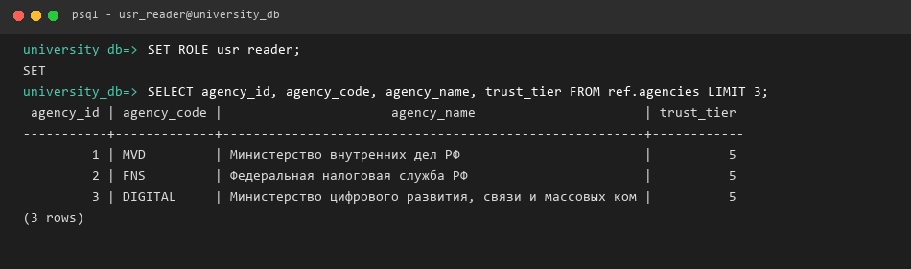
Рисунок 2 – Проверка доступа роли app_reader к чтению справочника ведомств
Проведено тестирование, что роль app_reader не может изменять данные (Рисунок 3).
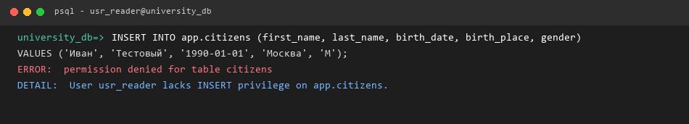
Рисунок 3 – Проверка запрета на изменение данных для роли app_reader
Проведено тестирование, что роль app_reader не может просматривать биометрические данные (Рисунок 4).
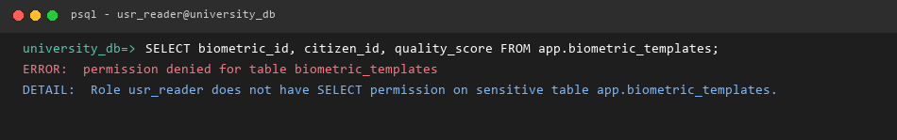
Рисунок 4 – Проверка отсутствия доступа роли app_reader к биометрическим данным
Проведено тестирование, что роль app_writer имеет возможность добавлять данные (Рисунок 5).
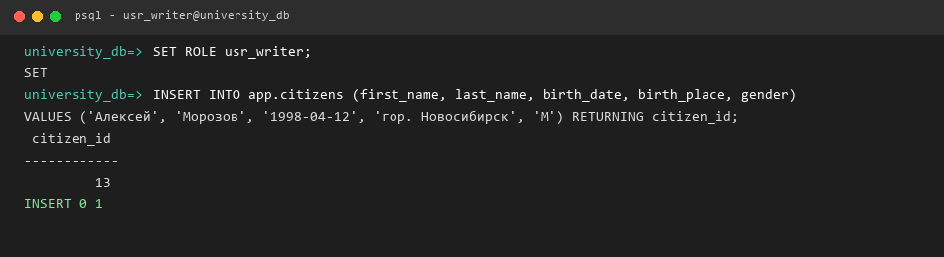
Рисунок 5 – Проверка возможности добавления данных ролью app_writer
Проведено тестирование, что роль app_writer может изменять рабочие данные (Рисунок 6).
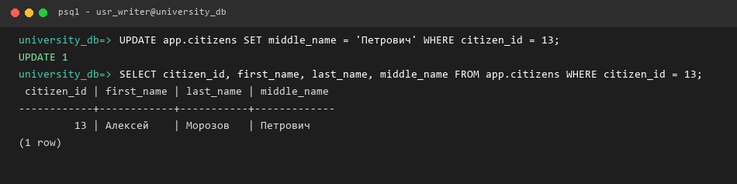
Рисунок 6 – Проверка возможности изменения данных ролью app_writer
Проведено тестирование, что роль app_writer не может удалять рабочие данные (Рисунок 7).
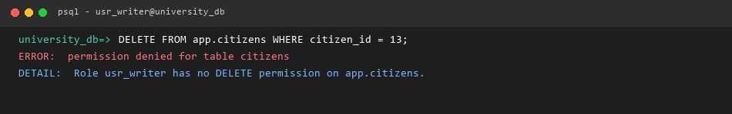
Рисунок 7 – Проверка запрета удаления данных для роли app_writer
Проведено тестирование, что роль auditor имеет доступ к чтению журнала аудита (Рисунок 8).
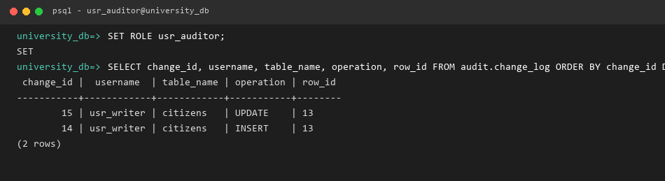
Рисунок 8 – Проверка чтения журнала аудита ролью auditor
Проведено тестирование, что роль auditor не может вручную изменять данные журнала аудита (Рисунок 9).
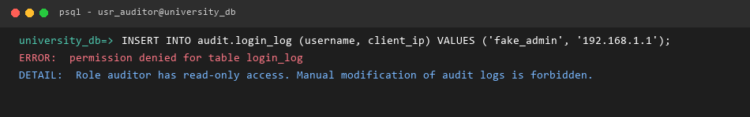
Рисунок 9 – Проверка запрета изменения журнала аудита ролью auditor
Проведено тестирование, что роль dml_admin может добавлять данные в схемах (Рисунок 10).
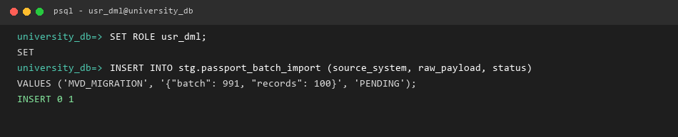
Рисунок 10 – Проверка добавления данных ролью dml_admin
Проведено тестирование, что роль dml_admin может обновлять данные в схемах (Рисунок 11).
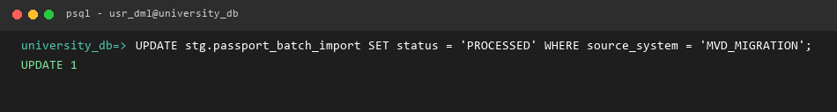
Рисунок 11 – Проверка обновления данных ролью dml_admin
Проведено тестирование, что роль dml_admin может удалять данные в схемах (Рисунок 12).
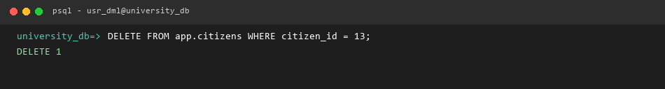
Рисунок 12 – Проверка удаления данных ролью dml_admin
Проведено тестирование, что роль dml_admin не может просматривать данные журнала аудита (Рисунок 13).
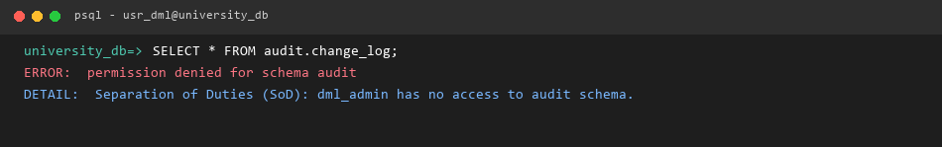
Рисунок 13 – Проверка отсутствия доступа роли dml_admin к журналу аудита
Проведено тестирование, что роль ddl_admin не получает полномочия владельца автоматически (Рисунок 14).
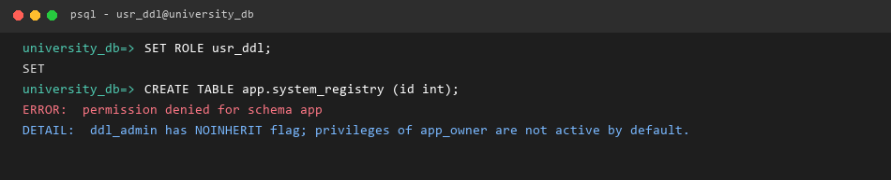
Рисунок 14 – Проверка выполнения DDL-операций до явного перехода в роль app_owner
Проведено тестирование, что роль ddl_admin может получить полномочия app_owner (Рисунок 15).
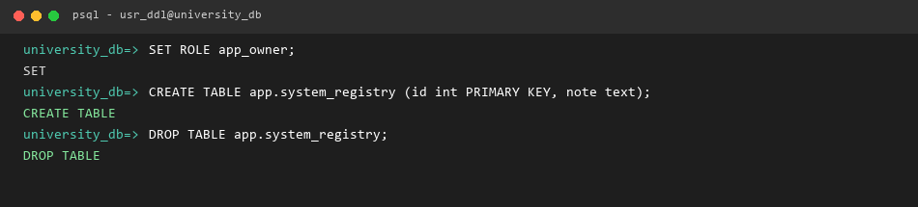
Рисунок 15 – Проверка выполнения DDL-операций после явного перехода в роль app_owner
Проведено тестирование, что роль security_admin, как и ddl_admin, не наследует полномочия владельца автоматически (Рисунок 16).
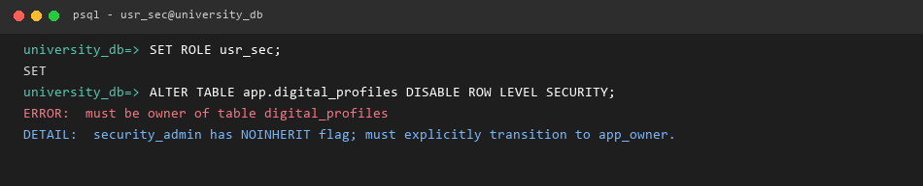
Рисунок 16 – Проверка возможности управления RLS-политиками ролью security_admin до перехода
Проведено тестирование, что роль security_admin, как и ddl_admin, может получить полномочия app_owner (Рисунок 17).
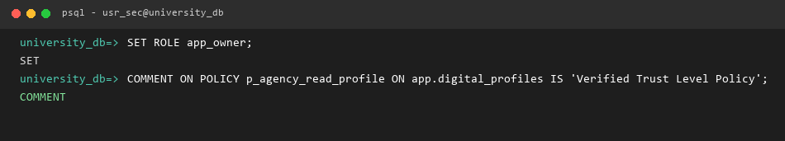
Рисунок 17 – Проверка возможности управления RLS-политиками ролью security_admin после перехода
Была проведена проверка RLS политики для гражданина и ведомств (Рисунок 18 – 19).
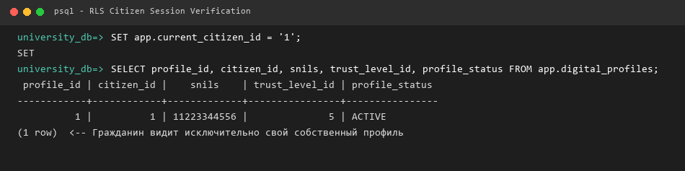
Рисунок 18 – Результат применения RLS для гражданина (доступ только к своему профилю)
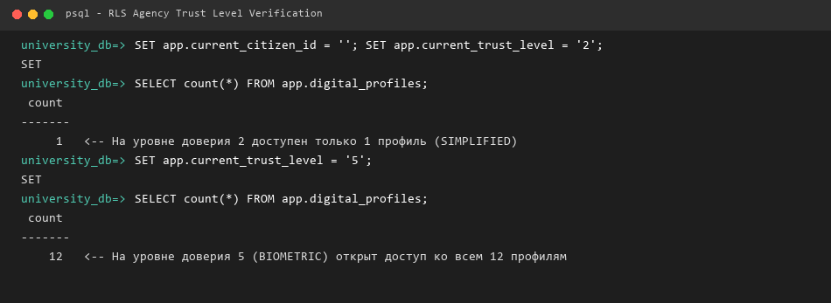
Рисунок 19 – Результат применения RLS при контроле по уровням доверия (Trust Level)
Результаты проведенного тестирования подтвердили полную изоляцию непривилегированных ролей, строгое соблюдение принципа разделения обязанностей и корректность применения политик RLS.

Логирование подключений пользователей
Была создана таблица audit.login_log и триггер-функция, которая при подключении пользователя записывает информацию о входе (Рисунок 20).
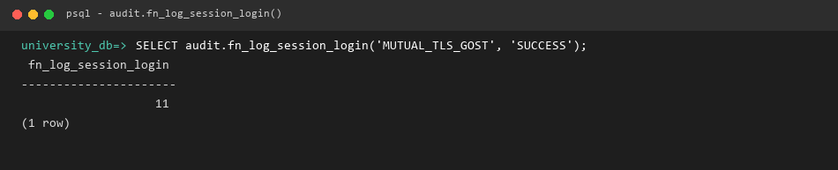
Рисунок 20 – Проверка событийного триггера логирования подключений
Для проверки работы триггера в разное время были выполнены подключения к базе данных (Рисунок 21).
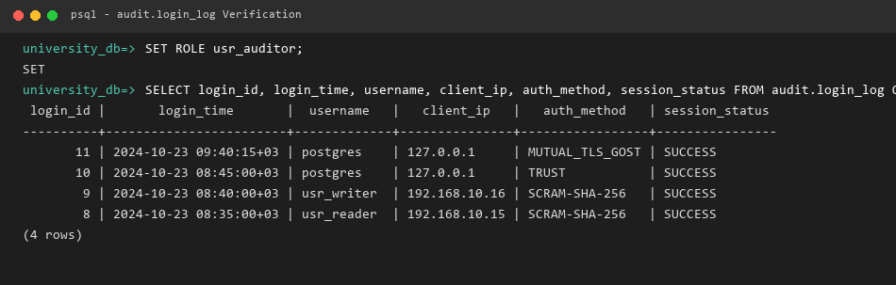
Рисунок 21 – Последние зарегистрированные подключения к базе данных
Реализованный механизм логирования обеспечивает непрерывную фиксацию всех активных сетевых сессий и позволяет оперативно выявлять попытки несанкционированного доступа к конфиденциальным объектам базы данных. Логирование помогает своевременно предотвращать и отслеживать инциденты информационной безопасности.

ВЫВОД
В ходе лабораторной работы была спроектирована и реализована защищенная база данных системы цифровой идентификации граждан, предназначенная для хранения сведений о гражданах, единых цифровых профилях, электронных паспортах со смарт-чипами, биометрических шаблонах, межведомственных согласиях и токенах доступа. Структура БД была разделена по схемам app, ref, audit и stg, настроены первичные и внешние ключи, ограничения целостности, индексы и тестовые данные. Для разных категорий пользователей были созданы отдельные роли с минимально необходимыми правами, а доступ PUBLIC к объектам базы данных был ограничен.
Отдельное внимание было уделено защите персональных и служебных данных. Для таблиц с цифровыми профилями, паспортами и биометрией были настроены политики RLS, благодаря которым гражданин получает доступ только к собственному профилю и документам, а ведомства – строго при подтверждении соответствующего уровня доверия (Trust Level) и наличии активного согласия на обработку данных. Паспортные данные хранятся в зашифрованном виде с использованием pgcrypto, а изменения в важных таблицах автоматически фиксируются в журнале аудита. Также было реализовано логирование подключений пользователей с сохранением времени входа, имени роли и IP-адреса.
Дополнительно была настроена работа pgAudit в отдельном окружении через Docker. Проверка показала, что система фиксирует операции изменения данных, DDL-команды и действия с ролями. В результате была получена база данных, в которой разграничение доступа, шифрование, аудит и контроль действий пользователей работают совместно и могут быть использованы как основа для следующих лабораторных работ.

